Groupe ISI · DITI 3
Année scolaire 2025-2026
Agrégateur de Transporteurs « GP »
Projet Angular 20+ / JSON Server : Rapport technique
Membres du groupe :
Djimouna Bacary BADJI · Said FOUADI
Enseignant : Baba TOP (Lead Tech ODS)
Maquette Figma : https://www.figma.com/design/dPpUbLN5zymPISLpPqgVau/Wireframes-Phase-1 · Prototype interactif : https://www.figma.com/proto/dPpUbLN5zymPISLpPqgVau/Wireframes-Phase-1 · Dépôt GitHub : https://github.com/djim97/Agregateur_GP · Site déployé : [URL]

Sommaire
Sommaire 2
1. Introduction 3
2. Analyse des besoins 3
2.1 Acteurs et rôles 3
2.2 Fonctionnalités 3
3. Conception (Phase 1) 3
3.1 Parcours utilisateur 3
3.2 Wireframes 4
3.3 Décisions de design 6
4. Architecture 7
4.1 Architecture frontend Angular 7
4.2 Backend JSON Server 7
5. Technologies utilisées 8
6. Réalisation technique (Phase 2) 8
6.1 Authentification et sécurité 8
6.2 Logique métier : commande et décrément des places 8
6.3 Gestion des erreurs et des états 9
7. Difficultés rencontrées et solutions 9
8. Conclusion 11
9. Bilan personnel de chaque membre 11
9.1 Djimouna Bacary BADJI 11
9.2 Said FOUADI 11

1. Introduction
Ce rapport présente la conception et la réalisation d'une plateforme web de mise en relation entre clients et transporteurs « GP », développée dans le cadre du module Développement Frontend avec Angular. L'application permet la recherche de trajets par destination, la consultation des prix, la création de commandes, la prise de rendez-vous et le suivi des livraisons.
Au Sénégal, les « GP » (gratuité partielle) constituent un mode d'expédition informel très répandu : des transporteurs particuliers ou semi-professionnels acheminent des colis en exploitant les places disponibles de leurs trajets réguliers (Dakar-Thiès, Dakar-Touba, liaisons interurbaines) ou de leurs voyages internationaux. Économique et rapide, ce système souffre cependant de son informalité : l'offre circule par bouche-à-oreille et groupes WhatsApp, les prix sont opaques et variables, la disponibilité des places est invérifiable, et le client ne dispose d'aucun suivi de son colis entre le dépôt et la livraison.
La plateforme développée dans ce projet répond à cette problématique en agrégeant l'offre des transporteurs GP en un point d'accès unique : le client recherche un trajet par destination, compare les prix et les notes des transporteurs, réserve une place pour son colis, convient d'un rendez-vous de dépôt et suit sa livraison en temps réel ; le transporteur, de son côté, publie ses trajets, gère les commandes reçues et met à jour l'avancement des livraisons. Les objectifs pédagogiques du projet sont la maîtrise d'Angular 20+ (composants standalone, signaux, formulaires réactifs, routage protégé) sur un backend REST simulé par JSON Server, ainsi que la conduite d'un projet en binôme avec un workflow Git professionnel.

2. Analyse des besoins

2.1 Acteurs et rôles
L'application distingue deux rôles portés par le champ role de la ressource users : le client (recherche, commande, suivi) et le transporteur (gestion de ses trajets, des commandes reçues et des livraisons). Les routes Angular sont protégées par des guards selon le rôle connecté.

2.2 Fonctionnalités
- Recherche de transporteurs et de trajets par destination, avec filtres de prix, tri et pagination
- Affichage des prix par trajet et fiche détaillée du transporteur (note, zones desservies)
- Création de commandes avec décrément des places disponibles
- Prise de rendez-vous de dépôt du colis
- Suivi des livraisons (statut, position actuelle, date estimée)

3. Conception (Phase 1)

3.1 Parcours utilisateur
Deux parcours ont été formalisés sur Figma. Le parcours client suit la chaîne : accueil → recherche de trajets → fiche trajet → authentification si nécessaire → formulaire de commande → prise de rendez-vous → confirmation → espace client et suivi de livraison. Le parcours transporteur part d'un tableau de bord vers trois branches : gestion des trajets (CRUD), traitement des commandes reçues (confirmation des rendez-vous) et mise à jour des livraisons.
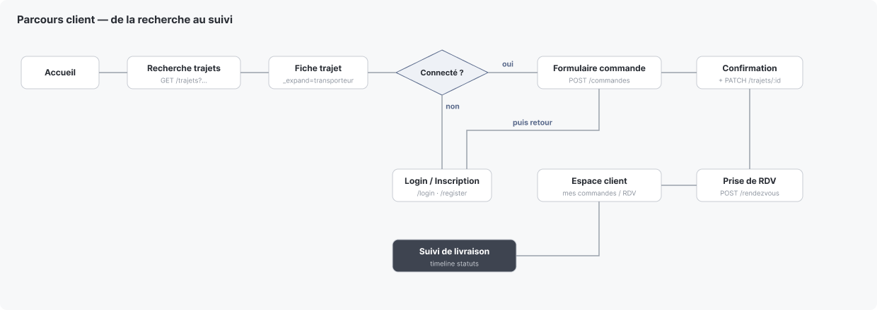
Figure 1 : Parcours client, de la recherche au suivi
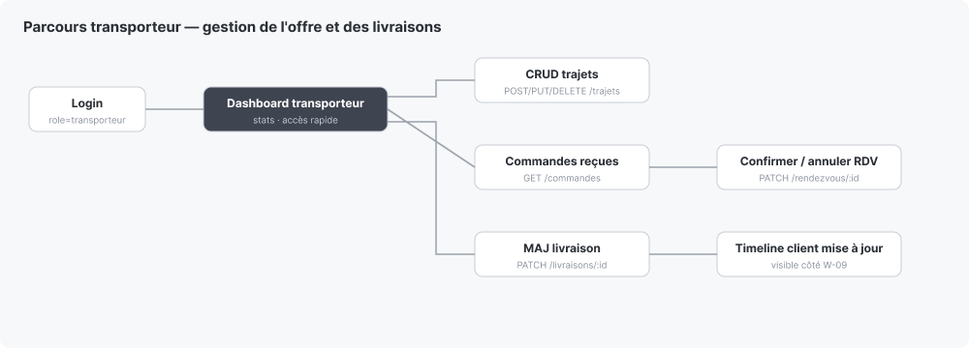
Figure 2 : Parcours transporteur, gestion de l'offre et des livraisons

3.2 Wireframes
Douze écrans basse fidélité (W-01 à W-12) couvrent l'intégralité des fonctionnalités : authentification, recherche et fiche trajet, tunnel de commande en trois étapes, espace client avec suivi, espace transporteur et annuaire. Chaque écran documente les endpoints JSON Server consommés.
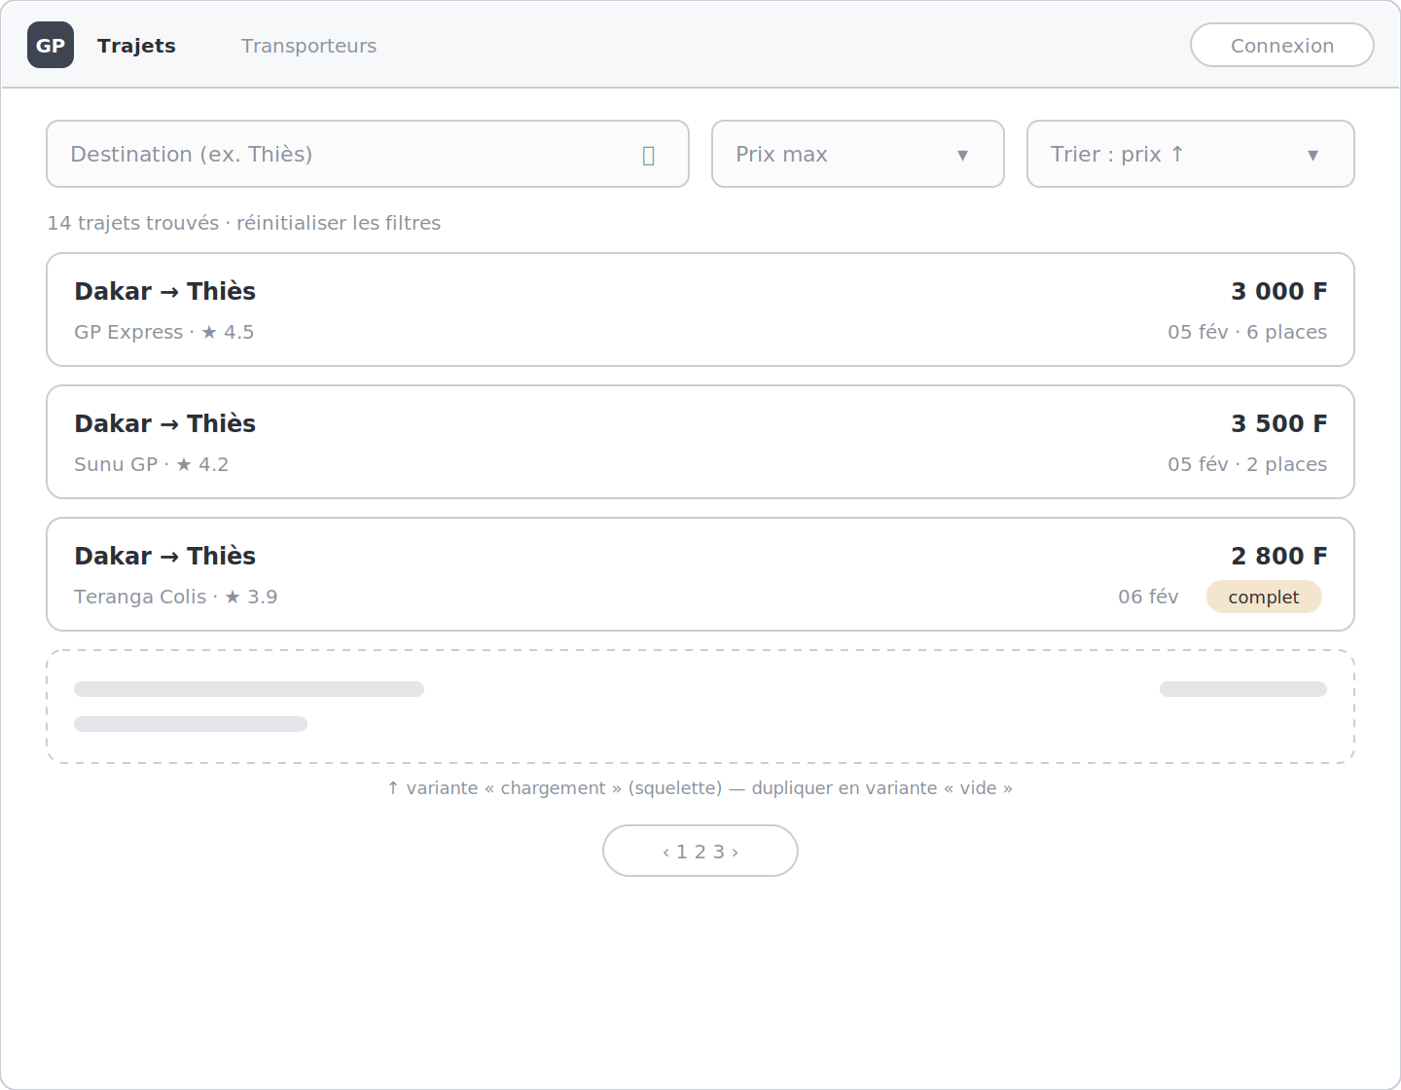
Figure 3 : Écran de recherche de trajets (filtres, tri, états de chargement)
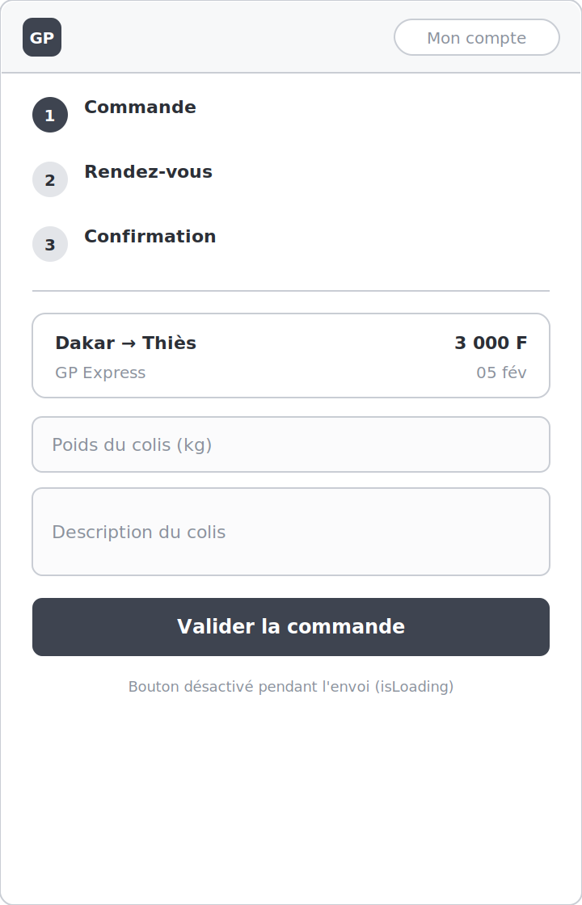 | 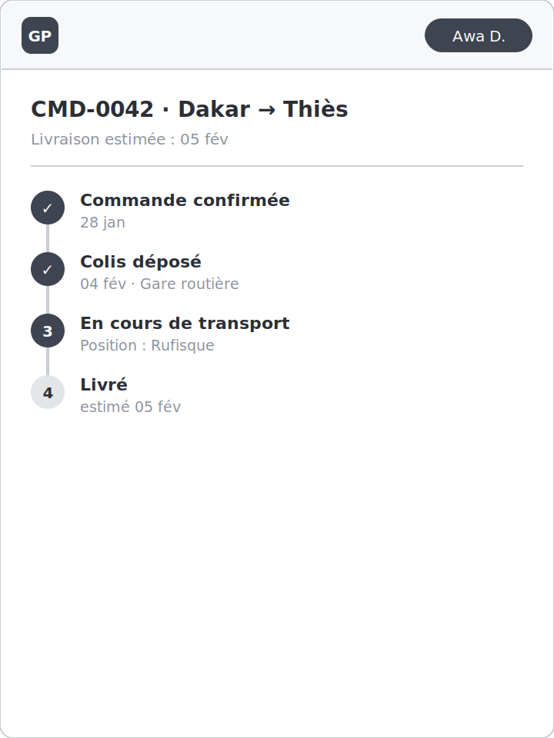
Figure 4 : Tunnel de commande (stepper) · Figure 5 : Suivi de livraison (timeline)
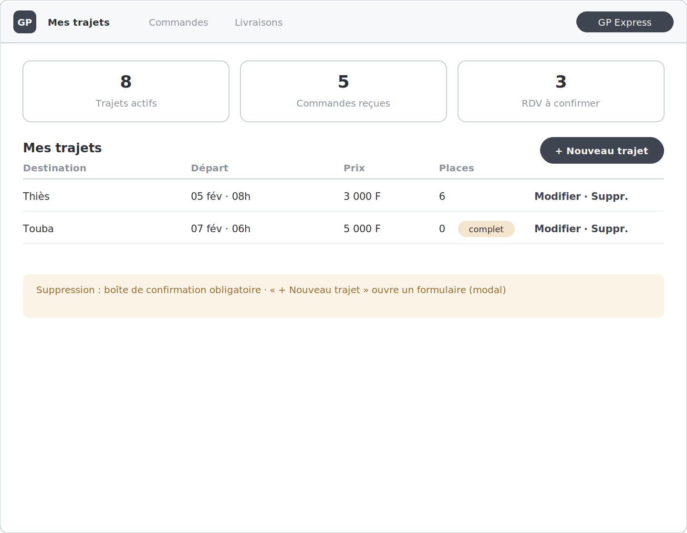
Figure 6 : Tableau de bord du transporteur (statistiques et gestion des trajets)

3.3 Décisions de design
Parcours de commande en trois étapes (stepper)
La création d'une commande est découpée en trois écrans successifs (Commande, Rendez-vous, Confirmation), matérialisés par un indicateur d'étapes (stepper) visible en permanence. Ce découpage réduit la charge cognitive : chaque écran ne demande que deux ou trois informations, et l'utilisateur sait toujours où il se situe dans le processus. Le stepper est réalisé avec le composant Étape/Timeline (variants Fait / En cours / À venir).
Timeline verticale comme signature visuelle du suivi
Le suivi de livraison (écran W-09) est représenté par une timeline verticale à quatre états, alimentée côté transporteur par une mise à jour PATCH /livraisons/:id (statut, position actuelle, date estimée). Ce choix rend l'état d'une livraison lisible en un coup d'œil et réutilise le même composant que le stepper de commande, ce qui garantit la cohérence visuelle et réduit l'effort de développement.
Gestion explicite de l'état « complet » d'un trajet
Lorsqu'un trajet n'a plus de places (placesDisponibles = 0), la carte affiche un badge « complet » et le bouton de commande est désactivé. JSON Server ne décrémentant pas les places automatiquement, cette logique est portée par le service Angular : après un POST /commandes réussi, un PATCH /trajets/:id met à jour placesDisponibles. Le badge est un composant à variants (EN_ATTENTE / EN_COURS / COMPLET) qui centralise la sémantique des statuts dans toute l'application.
États de chargement et états vides maquettés dès la conception
Les listes (recherche de trajets, espace client) ont été maquettées dans leurs trois états : chargé, en cours de chargement (carte squelette) et vide (message + action de repli). Le backend JSON Server est volontairement lancé avec une latence de 400 ms (--delay 400) afin de tester les indicateurs isLoading des composants Angular. Concevoir ces états en amont évite qu'ils soient improvisés pendant le développement.
Bibliothèque de composants Figma alignée sur l'architecture Angular
La maquette repose sur six composants réutilisables (Bouton, Input, Card/Trajet, Badge, Topbar, Étape/Timeline), dont trois à variants. Ce découpage préfigure directement les composants standalone Angular de la Phase 2 : chaque composant Figma correspond à un composant partagé du dossier shared/, ce qui facilite la répartition du travail dans le binôme et la cohérence entre maquette et implémentation.

4. Architecture

4.1 Architecture frontend Angular
L'application est organisée en trois zones : core/ regroupe les éléments transverses (service d'authentification, intercepteurs HTTP, guards de routes), features/ contient les fonctionnalités métier (auth, trajets, commandes, puis rendez-vous, suivi et espaces au fil du développement) et shared/ les composants réutilisables (topbar, badges, timeline). Les interfaces TypeScript de models/ constituent le contrat de données commun aux deux développeurs.
Tous les composants sont standalone avec la stratégie de détection de changements OnPush (générée automatiquement via la configuration schematics d'angular.json), l'état est géré par signaux, et le mode strict de TypeScript est actif avec l'interdiction du type any.
La navigation entre les périmètres des deux développeurs est régie par un contrat de routes centralisé (src/app/app.paths.ts), figé et validé par les deux membres en début de Phase 2 : chaque URL, ses paramètres et sa protection y sont définis, et toute navigation dans le code passe par ces constantes plutôt que par des chaînes en dur. Le routage adopte une architecture en lazy loading par périmètre : app.routes.ts ne contient que la carte de haut niveau, chaque zone chargeant ses routes enfants via loadChildren, ce qui limite les conflits Git sur les fichiers de routes.

4.2 Backend JSON Server
Le backend est entièrement simulé par JSON Server à partir du fichier db.json, versionné dans le dépôt. Chaque clé de premier niveau devient une ressource REST : transporteurs (nom, téléphone, zones desservies, note), trajets (destination, prix, date de départ, places disponibles, clé étrangère transporteurId), commandes (client, trajet, statut, poids, description), rendezvous (commande, date, lieu, statut), livraisons (commande, statut, position actuelle, date estimée) et users (comptes gérés par json-server-auth, mots de passe hachés en bcrypt à l'inscription, jamais stockés en clair). Les relations sont exploitées par les paramètres _expand (un trajet avec son transporteur) et par les filtres de clé étrangère (les commandes d'un client via ?clientId=).
Le jeu de données de test reflète le contexte : cinq transporteurs (GP Express, Sunu GP, Teranga Colis, Ndiaye Transport, Baol Express), une dizaine de trajets vers Thiès, Touba, Saint-Louis, Mbour et Diourbel, dont un trajet volontairement complet (zéro place) pour tester ce cas d'interface, ainsi que des commandes, rendez-vous et livraisons en cours permettant de démontrer le suivi. Deux comptes de démonstration (un client, un transporteur lié à GP Express par le champ transporteurId) sont documentés dans le README.
Les permissions serveur sont définies dans routes.json par les codes de json-server-auth : 600 pour users (aucun accès public), 664 pour trajets, transporteurs et livraisons (lecture publique, écriture authentifiée pour les livraisons), 660 pour commandes et rendez-vous (accès réservé aux utilisateurs connectés). Le serveur est lancé par le CLI json-server-auth (voir section 7.3 pour le choix de ce montage) avec une latence artificielle de 400 ms destinée au test des états de chargement. L'authentification expose POST /register et POST /login, qui renvoient un jeton JWT consommé par l'intercepteur Angular.

5. Technologies utilisées
- Angular 20+ : composants standalone, Signals, Reactive Forms, HttpClient, routing avec guards
- JSON Server 0.17.4 : API REST mock générée depuis db.json (latence 400 ms pour les tests de chargement)
- json-server-auth 2.1.0 : authentification JWT (inscription, connexion, routes protégées)
- Figma : wireframes, bibliothèque de composants à variants, prototype cliquable
- Git / GitHub : branches feature, pull requests vers dev, dépôt unique du groupe

6. Réalisation technique (Phase 2)

6.1 Authentification et sécurité
Le service Auth (core/services) expose la session sous forme de signaux : un signal privé currentUser, exposé en lecture seule, et deux computed (isLoggedIn, role) qui rendent l'interface réactive à la connexion et à la déconnexion sans rechargement. Les méthodes login et register appellent respectivement POST /login et POST /register de json-server-auth, stockent le jeton JWT et l'utilisateur dans le localStorage, et la session est restaurée à l'initialisation du service, ce qui la rend persistante au rafraîchissement de la page.
Un intercepteur fonctionnel (HttpInterceptorFn) clone chaque requête sortante pour y ajouter l'en-tête Authorization: Bearer <jeton>, en excluant les routes /login et /register. Les requêtes HTTP d'Angular étant immuables, l'ajout d'en-tête passe obligatoirement par req.clone().
Deux guards fonctionnels protègent les routes : authGuard redirige les visiteurs non connectés vers /login en transmettant l'URL demandée en paramètre returnUrl (l'utilisateur revient automatiquement à sa destination après connexion), et roleGuard, paramétrable via la propriété data.role des routes, réserve certaines zones à un rôle donné (l'espace transporteur). Les deux retournent un UrlTree plutôt que d'effectuer une navigation impérative, conformément aux recommandations d'Angular.
Les formulaires de connexion et d'inscription (wireframes W-01 et W-02) sont des Reactive Forms non nullables avec validation (email, longueur minimale du mot de passe, format du numéro de téléphone sénégalais) ; l'état de chargement désactive le bouton de soumission pour prévenir les doubles envois, et la redirection après connexion dépend du rôle (client vers la recherche de trajets, transporteur vers son espace).

6.2 Logique métier : commande et décrément des places
La création d'une commande est le point technique signalé par le sujet : JSON Server ne décrémente pas automatiquement les places disponibles d'un trajet, cette logique devant être portée par le service Angular. Le service Commandes l'implémente en trois requêtes chaînées par l'opérateur switchMap de RxJS, chaque étape n'étant exécutée que si la précédente a réussi : une lecture fraîche du trajet (GET /trajets/:id) re-vérifie d'abord que des places restent disponibles au moment exact de la commande ; le POST /commandes crée ensuite la commande (statut initial EN_ATTENTE, date du jour) ; un PATCH /trajets/:id décrémente enfin placesDisponibles. Un opérateur map final fait ressortir la commande créée plutôt que le trajet patché, l'appelant n'ayant besoin que de la première.
Le cas « plus de places » est matérialisé par une classe d'erreur métier dédiée, PlusDePlacesError, levée par le service lorsque la relecture révèle un trajet complet. Le composant du formulaire distingue ainsi par instanceof cette situation (message spécifique à l'utilisateur) d'une défaillance technique (message générique), sans analyser de codes d'erreur HTTP. Côté interface, le bouton de validation est désactivé pendant l'envoi (signal isLoading), ce qui neutralise les doubles soumissions par double-clic ; le formulaire, accessible uniquement derrière authGuard, récupère l'identifiant du trajet par le paramètre de requête trajetId défini au contrat de routes, et l'identifiant du client depuis le signal de session.
Deux limites sont assumées et vérifiées par les tests. D'une part, la re-vérification préalable réduit la fenêtre de concurrence entre deux clients simultanés sans l'éliminer : entre la relecture et le PATCH, une autre commande peut s'intercaler, JSON Server n'offrant ni transaction ni verrou. D'autre part, en l'absence de transaction, un échec du PATCH après un POST réussi laisserait une commande sans décrément. Ces limites, inhérentes à un backend simulé, seraient résolues par un véritable serveur (opération atomique côté base) ; les tests manuels ont validé le comportement nominal (décrément effectif de 6 à 5 places), l'épuisement progressif d'un trajet à deux places jusqu'au refus de la troisième commande, et l'unicité de la commande en cas de double-clic.

6.3 Gestion des erreurs et des états
Les listes de l'application (recherche de trajets notamment) gèrent quatre états d'interface mutuellement exclusifs : chargement, résultats, vide et erreur. Plutôt que plusieurs booléens indépendants susceptibles de se contredire (isLoading, isEmpty, hasError), un unique signal typé par une union de littéraux ('chargement' | 'resultats' | 'vide' | 'erreur') garantit par construction qu'un seul état est actif à la fois ; le template se réduit alors à un @switch. La latence artificielle de 400 ms de JSON Server permet de vérifier visuellement l'état de chargement à chaque requête.
Un intercepteur d'erreurs global complète le dispositif : il observe toutes les réponses HTTP en échec, notifie l'utilisateur via un service de toasts (signal d'une liste de messages, affichage par un composant fixé au coin de l'écran, fermeture automatique après cinq secondes) et applique des traitements ciblés : une réponse 401 hors routes d'authentification déclenche un message « session expirée » et une déconnexion automatique ; une erreur réseau (status 0) affiche une consigne de vérification de l'API. L'erreur est systématiquement re-propagée après notification, de sorte que les composants conservent leur gestion locale (état d'erreur des listes, message du formulaire de connexion) ; l'exclusion des routes /login et /register évite qu'un simple mot de passe erroné ne déclenche la procédure de session expirée.

7. Difficultés rencontrées et solutions
7.1 Incompatibilité de json-server-auth avec les résolutions npm récentes
Contexte. Au premier lancement de l'API (npm run api), le serveur s'arrêtait immédiatement avec une erreur PathError : « Missing parameter name at index 6: /666/* », levée dans les guards de json-server-auth.
Analyse. json-server-auth 2.1.0 (version imposée par le sujet) enregistre ses routes de permissions sous la forme /666/*, une syntaxe héritée d'Express 4. Lors de l'installation, npm a résolu dans l'arbre de dépendances une version récente du routeur d'Express, qui s'appuie sur path-to-regexp v8 ; ce parseur exige désormais que le joker * porte un nom (par exemple /*path) et rejette l'ancienne syntaxe. La bibliothèque plantait donc au chargement, avant même de servir la première requête.
Résolution. Épinglage d'Express en version 4.21.2 via le champ « overrides » de package.json, suivi d'une réinstallation propre (suppression de node_modules et de package-lock.json, puis npm install). Ce correctif ne modifie aucune des versions imposées par le cahier des charges (json-server 0.17.4 et json-server-auth 2.1.0 restent inchangés) : il fige uniquement une dépendance transitive, dans le même esprit que l'épinglage de version recommandé par le sujet. Le champ overrides étant versionné dans package.json, la correction est reproductible chez tout correcteur qui clone le dépôt.
Vérification. Après correction, l'API démarre correctement : les six ressources sont exposées, les codes de permission de routes.json sont appliqués (users → 600, trajets → 664, etc.) et la latence artificielle de 400 ms est effective (GET /trajets observé à 441 ms), conformément à l'objectif de test des états de chargement.
7.2 Incohérence de type des identifiants utilisateurs (number vs string)
Contexte. Lors du premier test du circuit d'authentification, la réponse de POST /login a révélé que json-server-auth génère des identifiants utilisateurs numériques (id: 1), alors que l'ensemble du modèle de données du projet (db.json et interfaces TypeScript) utilise des identifiants de type chaîne (id: "1").
Risque. Les paramètres de requête étant comparés en texte par JSON Server, les filtres du type GET /commandes?clientId=1 fonctionnent ; en revanche, toute comparaison stricte en TypeScript (user.id === commande.clientId) donnerait 1 === "1", soit false : un bug silencieux susceptible d'affecter l'espace client, la création de commandes et le suivi.
Résolution. Normalisation à la frontière : la méthode storeSession de l'AuthService convertit systématiquement l'identifiant en chaîne (String(res.user.id)) avant stockage et mise à jour du signal, et restoreUser applique la même conversion aux sessions restaurées. Un seul point du code touche la réponse brute de l'API ; partout ailleurs, l'invariant « User.id est une chaîne » est garanti, conformément au modèle. Cette approche évite de devoir penser à la conversion à chaque usage dans les deux périmètres de développement.
7.3 Guards serveur silencieusement inactifs (montage en middleware)
Contexte. Lors des tests de l'intercepteur d'erreurs (tâche A6), une commande soumise avec un jeton JWT volontairement corrompu a été acceptée par l'API (HTTP 201) au lieu d'être rejetée. Un test direct avec curl a confirmé l'étendue du problème : GET /users renvoyait la liste complète des utilisateurs (hachages de mots de passe compris) malgré la règle 600 de routes.json, et un POST /commandes avec un jeton invalide était accepté.
Analyse. Le montage de json-server-auth en middleware (option -m de json-server, forme proposée par le sujet) chargeait le module d'authentification (les routes /login et /register fonctionnaient), mais la réécriture des requêtes vers les routes gardées (/commandes vers /640/commandes) n'était jamais appliquée : les permissions de routes.json restaient lettre morte, silencieusement. Ce dysfonctionnement est vraisemblablement lié à la même incompatibilité de versions que la difficulté 7.1.
Résolution en deux temps. D'abord, remplacement du montage en middleware par le CLI dédié du paquet (json-server-auth db.json -r routes.json), qui câble correctement la chaîne réécriture, authentification, routeur ; les journaux du serveur montrent alors les requêtes réécrites (GET /664/trajets, POST /640/commandes) et la latence de 400 ms est conservée. Ensuite, ajustement des codes de permission : le code 640 réserve l'écriture au « propriétaire » de la ressource, notion que json-server-auth identifie par un champ userId absent de notre modèle (qui utilise clientId) ; toute écriture était donc refusée (HTTP 403) même authentifiée. Les codes ont été assouplis en 660 (commandes, rendez-vous : lecture et écriture pour tout utilisateur connecté) et 664 (livraisons : écriture connectée, lecture publique).
Limite assumée. Avec ces codes, un utilisateur connecté pourrait techniquement accéder aux ressources d'un autre via l'API brute ; la granularité « chacun ses données » exigerait le champ userId propre à json-server-auth, incompatible avec le modèle de données du projet. S'agissant d'un backend de développement que le sujet lui-même exclut de toute mise en production, le niveau « connecté contre public » a été jugé approprié, la protection applicative étant portée par les guards Angular et l'intercepteur JWT. Une isolation fine relèverait d'un véritable backend.
[Ajouter ici les prochaines difficultés au fil de la Phase 2.]

8. Conclusion
[À compléter en Phase 2/3] Bilan du projet, limites, pistes d'amélioration (mode hors ligne, vraie API, paiement…).

9. Bilan personnel de chaque membre

9.1 Djimouna Bacary BADJI
Ma contribution a couvert la mise en place des fondations du projet (initialisation de l'application Angular, configuration de JSON Server et de l'authentification, structure des dossiers, modèles de données et contrat de routes) puis l'ensemble de mon périmètre fonctionnel : le service d'authentification à base de signaux et son intercepteur JWT, les guards de routes (par connexion et par rôle), la recherche de trajets avec ses filtres et ses états d'interface, la fiche trajet, la création de commande avec le décrément des places disponibles, et la gestion globale des erreurs. J'ai également mis en place le workflow Git de l'équipe et rédigé la majeure partie de ce rapport.
Sur le plan technique, ce projet m'a surtout fait progresser sur deux aspects. D'une part, l'architecture transverse d'une application Angular : la combinaison des guards et des intercepteurs, qui centralisent la sécurité et la gestion des erreurs en dehors des composants, est une approche que je maîtrise désormais et dont je mesure l'intérêt en termes de maintenabilité. D'autre part, le travail à deux sur un même dépôt Git : la discipline des branches par fonctionnalité, des Pull Requests avec relecture, de la protection de la branche stable et du contrat de routes partagé m'a fait comprendre concrètement ce qui distingue un projet individuel d'un projet d'équipe.
La difficulté qui m'a le plus marqué a été celle des permissions serveur silencieusement inactives : l'API acceptait des requêtes qui auraient dû être rejetées, sans lever la moindre erreur. Diagnostiquer un problème qui ne produit aucun message, en isolant le comportement avec des tests directs à l'API, m'a appris l'importance de ne pas se fier au seul fonctionnement apparent et de vérifier les hypothèses de sécurité de bout en bout.
Globalement, cette partie a été exigeante mais formatrice, et elle m'a permis d'entrevoir les défis de la logique métier : au-delà de l'affichage, coordonner plusieurs requêtes de manière cohérente (comme l'enchaînement de la création de commande et du décrément des places, avec la gestion des cas limites) est un vrai travail de conception qui dépasse la simple technique.

9.2 Said FOUADI
[À compléter en Phase 2/3] Contributions (RDV, suivi, espaces client/transporteur, UI…), compétences acquises, ressenti.

